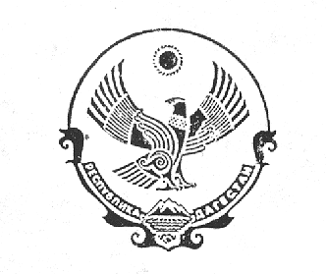

РЕСПУБЛИКА ДАГЕСТАН

МУНИЦИПАЛЬНОЕ КАЗЕННОЕ ОБЩЕОБРАЗОВАТЕЛЬНОЕ УЧРЕЖДЕНИЕ
«Чаравалинская средняя общеобразовательная школа»

Инд: 368162 тел: 8 (928) 551-81-35 email: charvali@mail.ru с.Новокули Новолакского района
.
ПРИКАЗ
10 сентября 2019 года № 70/2

О присвоении категории педагогам МКОУ «Чаравалинская СОШ».

На основании приказа Министерства образования и науки Республики Дагестан № 1256-05/19 от 01 июля 2019г. «Об утверждении результатов аттестации педагогических работников»

ПРИКАЗЫВАЮ:
- Утвердить первую квалификационную категорию следующим педагогическим работникам:

Дибировой Малике Хусейновне, учителю начальных классов;

Баймуратовой Хадижат Висирсалимовне, учителю начальных классов;

Темирчаевой Айне Камалудиновне, учителю начальных классов.
- Утвердить высшую квалификационную категорию следующим педагогическим работникам:

Кадырову Гамзату Яхьяевичу, учителю физики;
Кадырову Гаруну Яхьяевичу, учителю математики;
Телуевой Мариян Касимовне, учителю родного языка и литературы.
- Бухгалтеру произвести перерасчёт и выплату заработной платы по должностному окладу, определенному по профессиональной группе должностей педагогических работников соответствующего квалификационного уровня, с 27 июня 2019 г.
4. Контроль за исполнением настоящего оставляю за собой.

Директор школы ________ А.В.Магомедова

С приказом ознакомлены.

